ŠEĆERI U ISHRANI

Hipokrat pre 2000 godina je rekao:
Neka hrana bude tvoj lek i lek neka bude tvoja hrana.
Šećer, čiji je glavni sastojak saharoza sastoji se od glukoze i fruktoze, u prirodi se nalazi u voću i povrću. Iz šećera organizam crpi energiju. Šećer ima antistres efekat, stimuliše proizvodnju endorfina i serotonina, hormona zaduženih za sreću i dobro raspoloženje. Takođe, ne smemo zaboraviti da šećer zadovoljava našu iskonsku želju za slatkim, da krepi čulo ukusa i duh.

Značajni datumi u istoriji šećera

- 8.000. pne. – šećerna trska se koristi za ishranu u Melaneziji i Polineziji
- 6.000. pne. – šećerna trska se iz Istočne Azije širi u Indiju i Persiju
- 600. pne. – u Persiji se razvija metoda kristalizacije šećera
- Pozna antika: Saccharum je poznat u Rimu kao luksuzni proizvod za bogate patricije. Uvozi se iz Persije i Indije.
- 1100. – putovanja ratnika krstaša donose šećer u Evropu, po prvi put posle antike
- Od oko 1500. – šećerna trska se gaji na plantažama širom sveta, šećer je i dalje luksuzni proizvod za bogate („belo zlato“). Običan narod koristi samo med.
- 1747. – Andreas Sigismund Margraf otkriva način dobijanja šećera iz šećerne repe.
- 1801. – hemičar Franc Karl Ahard postavlja osnove industrijske proizvodnje šećera. Prva šećerana je otvorena u mestu Kunern (danas Vinsko) u Šleziji.
- 1806. Napoleonovi ratovi i kontinentalna blokada Evrope imaju veliki uticaj na tržište šećera.
- 1840 – prvi put proizveden šećer u kocki. Način poizvodnje je izmislio Jakob Kristof Rad, direktor šećerane u Češkoj.
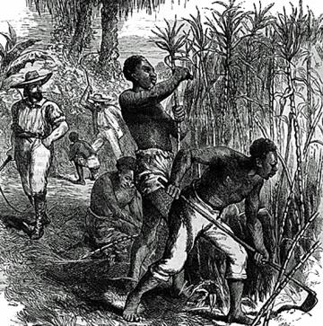
- Od oko 1850. – Cena šećera znatno pada usled industrijske proizvodnje. Šećer postaje deo svakodnevne ishrane.
Šećer je proizvođen na Indijskom potkontinentu od antičkih vremena. On nije bio izobilan i jeftin u ranijim vremenima i med je uglavnom korišćen za zaslađivanje širom sveta. Originalno, ljudi su žvakali šećernu trsku da bi ekstrahovali njenu slatkoću.
Šećer je bio relativno malo važan proizvod dok Indijci nisu otkrili metod za pretvaranje soka šećerne trske u granulisane kristale, koji se lakše mogu skladištiti i transportovati. Kristalni šećer je otkriven do vremena Gupta dinastije, oko 5. veka.
Krstaši su doneli šećer sa sobom kući u Evropu nakon njihovih kampanja u Svetu zemlju, gde su se susreli sa karavanima koji su nosili „slatku so“.
U ranom 12. veku, Venecija je došla u posed nekoliko sela u blizini Tira u Lebanonu, i uspostavila je imanja za proizvodnju šećera za izvoz u Evropu, gde se koristio ka zamena meda, koji je do tada bio jedini dostupni zaslađivač. Krstaški hroničar William of Tyre, pišući u kasnom 12. veku, opisao je šećer kao materiju koja je „veoma neophodna za upotrebu i zdravlje čovečanstva“. U 15. veku, Venecija je bila glavni centar za rafinaciju i distribuciju šećera u Evropi.
Šećer je bio luksuzni proizvod u Evropi pre 18. veka, kad je postao šire dostupan. On je stekao popularnost i do 19. veka, šećer je smatran neophodnošću.
Do kasnog devetnaestog veka, šećer je kupovan u veknama, koje su se sekle koristeći specijalizovani alat. U kasnijim godinama, granulirani šećer se obično prodavao u vrećama.
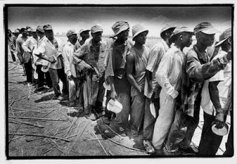
Šećerne kocke su proizvođene u devetnaestom veku.
Šećer je izmenio prirodu obedovanja u devetnaestom veku, podstakao industrijsku revoluciju, proizveo nov i brutalan oblik ropstva, afrikanizovao polja šećerne trske u Novom svetu, a kasnije zamenio oslobođene crnce radnicima po ugovoru iz Indije i Kine. Proizvodi od šećera poput sladoleda i šećerne vune pokrenuli su revoluciju brze hrane početkom dvadesetog veka i učinili takvu ishranu društveno prihvatljivom.
Svetska zdravstvena organizacija (WorldHealth Organisation) predviđa ograničavanje unosa rafinisanog šećera na 5 do 10% od ukupnih dnevnih energetskih potreba. To znači da od preporučenog dnevnog unosa za decu starosti 1-4 godine koji iznosi 1000 Kcal, 50 do 100 Kcal može da potiče iz prostih šećera (2-4 kafene kašičice).
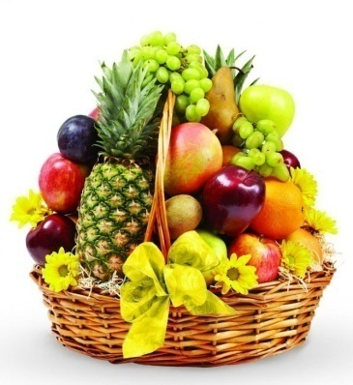
Prirodni šećer je saharoza, fruktoza, laktoza, maltoza i glikoza, koji imaju veliku energetsku vrednost. Prirodni invertni šećer je i med. Šećer se nalazi u svim grupama prehrambenih namirnica.
Najviše ga ima u prirodnom obliku u voću, povrću i žitaricama.
Šećer se apsorbuje u sluznicama tankog creva, dospeva u krv i tu se stalno nalazi u istoj koncentraciji, potreban je svim ćelijama, naročito, moždanim. Višak šećera primljen u organizam odlaže se u obliku glikogena u jetri i služi kao energetska rezerva ili se pretvara u masne materije.
Voćni i grožđani šećer (glikoza i fruktoza) bez ikakvih transformacija ide direktno u krv i ćelije ih koriste kao gorivni materijal. Najviše ovog šećera koriste ćelije mozga i creva. Prosti šećeri vrlo brzo mogu da se pretvore u glikogen, koji služi kao rezerva ugljenih hidrata u organizmu.
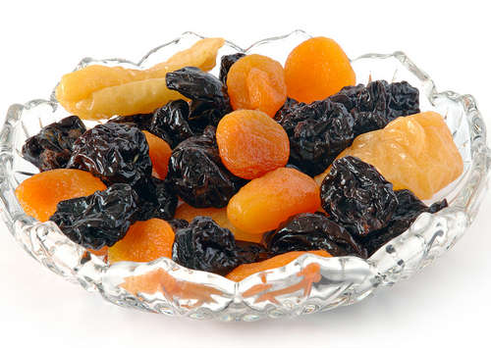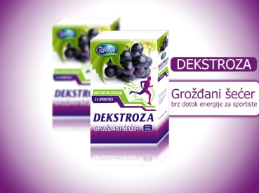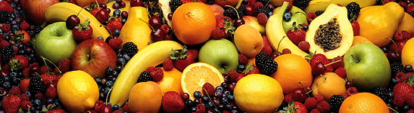
Najvažniji monosaharid je glukoza, koja se u krvi nalazi u stalnoj koncentraciji, koju regulišu hormoni. Najpristupačnija je za rad svih telesnih ćelija, naročito moždanih. Sniženje koncentracije glukoze u krvi ima za posledicu funkcionalno zakazivanje mozga (hipoglikemija).
Ćelije čovekovog organizma imaju sposobnost sistema koji je prilagođen šećeru kao najprikladnijem izvoru energije. Višak neapsorbovanog šećera iz creva odlaže se u u obliku složenog ugljenog hidrata (polisaharida) glikogena u jetri (oko 50 g) kao energetska rezerva.
U vreme kada čovek ne jede, glikogen se u jetri razgrađuje u glukozu, i odlazi u krv. Višak šećera koji jetra ne može primiti izbacuje se u krvotok u vidu masnih kiselina (materija). One se, najpre, talože na neaktivnim delovima tela (zadnjici, butinama, predeo stomaka). Ako se i dalje konzumiraju jednostavni šećeri, tada se sakupljaju oko srca, jetre, bubrega i oblažu ih masnim naslagama i sluzi. Naslage mogu da prodru unutar tkiva, što ima za posledicu slabljenje funkcija organa (arterioskleroza, srčani napadi, dijabetes, povišeni krvni pritisak, kamen u žuči, artritis, problemi sa kičmom.
Procesima promene šećera uglavnom upravlja inzulin, hormon rasta i kortizol. Kada se govori o bezbednosti ili štetnosti šećera po zdravlje čoveka, onda je obavezno poznavanje vrsta šećera.

Ugljeni hidrati
Hemijski sastav šećera izuzetno je važan i upravo on diktira njihovu konzumaciju.
U prvom redu šećer i njemu srodne materije osnovne su energetske materije (oko 70%) koje se podmiruju iz ovih izvora za sve telesne i umne funkcije. Po hemijskom sastavu to su jedinjenja ugljenika, vodonika i kiseonika.
Prvenstveno služe za proizvodnju energije i toplote organizma. Nalaze se u biljnim i životinjskim namirnicama (hleb, krompir, voće, šećer). Najvažniji ugljeni hidrat biljnog porekla je skrob, koji se u procesu varenja razlaže na prosti šećer (glikozu), nakon čega ga organizam u tom stanju koristi. Njegova je uloga što se kao zaliha sakuplja u jetri i mišićima. U slučaju potrebe organizam ga može odmah koristiti.
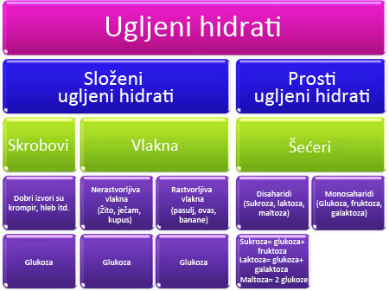
Osim skroba i glukogena još se ubraju trščani šećer, mlečni šećer, grožđani i voćni šećer. Voćni i grožđani šećer (glikoza i fruktoza) bez ikakvih transformacija idu direktno u krv i ćelije ih koriste kao gorivni materijal. Najviše ovog šećera koriste ćelije mozga i creva. Prosti šećeri vrlo brzo mogu da se pretvore u glikogen, koji služi kao rezerva ugljenih hidrata u organizmu. Svi ovi ugljeni hidrati se brže i lakše vare nego belančevine i masti.
Namirnice životinjskog porekla su siromašne šećerom (glukogenom). Nedostatak ugljenih hidrata ima za posledicu kiselo stanje krvi (keratoza), koje može nastati ako se isključivo koriste rezerve masti iz organizma. Prosečna dnevna potreba odlaslih zdravih osoba je: 400-500 g.
Ugljeni hidrati, u narodu poznati kao šećeri, mogu se klasifikovati na: monosaharide, disaharide i polisaharide.

Klasifikacija ugljenih hidrata*
(prema glikemijskom indeksu – GI)
Relativni stepen se odnosi na koncentraciju glukoze u krvi koja raste posle uzimanja hrane. Ovaj indeks pokazuje koliko se brzo šećer iz hrane apsorbuje u krv. Što je viši glikemijski indeks, brže raste nivo krvnog šećera posle uzimanja hrane. GIikemijski inderks je klasifikovan prema niskom, srednjem i visokom nivou.
Njegova je uloga što se kao zaliha sakuplja u jetri i mišićima. U slučaju potrebe, organizam ga može odmah koristiti. Osim skroba i glukogena još se ubraja trščani šećer, mlečni šećer, grožđani i voćni šećer. Svi ovi ugljeni hidrati se brže i lakše vare nego proteini i masti. Najvažniji monosaharid je glukoza, koja se u krvi nalazi u stalnoj koncentraciji, koju regulišu hormoni. To je potrebno za rad svih telesnih ćelija, naročito moždanih. Sniženje koncentracije glukoze u krvi ima za posledicu funkcionalno zakazivanje mozga (hipoglikemija).
Ugljeni hidrati mogu se klasifikovati na: monosaharide, disaharide i polisaharide.
a) Prosti šećeri ili monosaharidi:
- fruktoza (nalazi se u voću, povrću i medu);
- glukoza (telesni krvni šećer-grožđani šećer, koji je nejjednostavniji oblik šećera u kojem se usvajaju ugljeni hidrati);
- dekstroza (nalazi se u kukuruznom skrobu i po hemijskom sastavu odgovara glukozi).
Mozak koristi oko 20% glukoze iz krvi kao gorivo i više od 25% kiseonika. Rad mozga je zavisan od glukoze što ukazuje na jaku vezu između mozga i šećera.
Napomena: i preobilna količina fruktoze ima štetne učinke. Metabolizam čoveka dnevno metaboliše samo 8 g fruktoze. Višak fruktoze (u koji se ubraja i beli šećer jer je po svom sastavu delom i fruktoza) izaziva porast triglicerida u krvi.
b) Dvostruki šećeri ili disaharidi: laktoza (mlečni šećer), maltoza (sladni šećer iz proklijalih žitarica) i saharoza (dobija se industrijskom preradom šećerne repe i šećerne trske u obliku kristala).
c) Složeni šećeri ili polisaharidi su: skrob, inulin, pektin, smola, celuloza i dr. Nalaze se u žitaricama, mahunarkama, voću i povrću
- Skrob je najvažniji za ljudsku ishranu. Sadržaj skroba u raznim žitaricama je od 65– 75%, u krtolama i drugim biljkama do 20%. Razlaganjem skroba u organizmu dobija se glukoza.
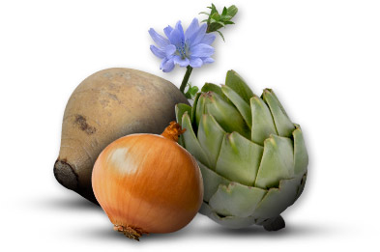
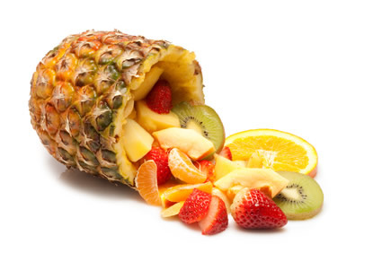
- Inulin razlaganjem u organizmu daje fruktozu, koja se dalje pretvara u glukozu (preporučljiv je za dijabetičare, jer ne opterećuje jetru i pankreas i ne mobiliše insulin) i pojačava odbrambene snage organizma. U krtolama čičoke (topinambura) ima oko 14%, u svežem korenu cikorije (vodopije) oko 18%. Koren maslačka izvađen u jesen ima 40%, a koren čička do 45% inulina.
- Pektin predstavlja rastvorljiva biljna vlakna, koja usporavaju usvajanje šećera u organima za varenje, usporavajući na taj način porast šećera u krvi. Nalazi se u jabukama (posebno u divljim), limunu, borovnicama, divljim jagodama, zobenim pahuljicama. Osnovno je, da se svi šećeri u organizmu razlažu na glukozu, a ono što ih razlikuje je način varenja i brzina usvajanja glukoze u krvi.
Zaslađivači
Zaslađivači su koncentrovane materije slatkog ukusa, koje služe za zaslađivanje hrane i napitaka. Mogu biti prirodni i veštački. Prirodna slatkoća je hranljiva energija.
Slatko je osnovna hrana za mozak i mišiće, ona opušta i centrira čitav organizam. Optimalna dnevna ishrana treba da sadrži oko 70% prirodno slatkog ukusa, a ostatak od 30% slano, kiselo i ljuto. U okviru toga 1–5% rafinisanog belog kristalnog šećera može da se koristi u bezglutenskoj ishrani. Ne sme se previše koristiti jer ne doprinosi uravnoteženom zdravlju. Zaslađivači mogu biti prirodni i veštački.
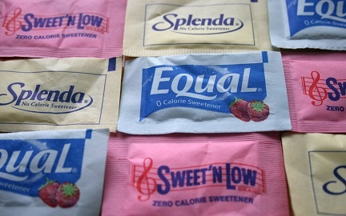
I. PRIRODNI ZASLAĐIVAČI
Najpoznatiji prirodni šećer je saharoza, fruktoza, laktoza, maltoza i glukoza, koji imaju veliku energetsku vrednost.
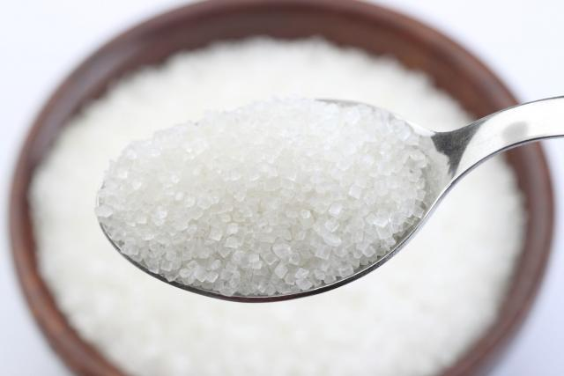
Beli konzumni šećer (saharoza, C₁₂H₂₂O₁₁ )– je disaharid, rafinisani ugljeni hidrat (od šećerne repe ili šećerne trske) građen od jedne molekule glukoze i fruktoze. On je 99,7% čista saharoza, rafinisani ugljeni hidrat. Ne sadrži proteine, minerale, vitamine ni dijetetska vlakna. Sam šećer je neutralan, nije kiseo ni bazan. Lako je rastvorljiv u vodi, a praktično nerastvorljiv u jakim alkoholima. Šećer se na 160ºC otopa u bistru tečnost, a kod 200ºC prelazi u smeđe obojeni karamel. Sadrži velike bezbojne monoklinske kristale veličine od 1–2 mm, u trgovinu dolazi u obliku kristala, kocki ili praha. Ima sladak ukus, praktično je bez hranljive vrednosti, ali velike energetske vrednosti. Šećer predstavlja koncentrat brzosagorevajuće energije, čija energetska vrednost iznosi 4,1 kalorija po 1 gramu. Razgradnjom daje energiju, ali se deo pretvara u masti, u trigliceride i delom u holesterol. Iako beli šećer nije masnoća, on to može postati (jer se loše ponaša, kao zasićene masnoće), ako se koristi u nekontrolisanim količinama. Njegovim brzim sagorevanjem stvara se kisela krv u organizmu. Lako se apsorbuje i šalje do telesnih ćelija tako brzo, da nema dovoljno kiseonika na raspolaganju za njegovo potpuno sagorevanje. Nepotpuno sagorevanje tada proizvodi mlečnu i druge kiseline, koje stvaraju kiselost u telu. Organizam se brani od viška masnih kiselina izvlačenjem kalcijuma i drugih minerala iz organizma, smanjuje rezerve belančevina i uzima vitamin B1. Kristalni šećer treba smatrati začinom i dopunom hrane.
Lekovita svojstva šećera: ne postoje.
Negativna svojstva:
- ne vari se u želucu, zbog čega stvara šok želucu, pankreasu, jetri i drugim organima.
- njegova brza apsorpcija u tankom crevu sa malom aktivnošću creva uzrokuje konstipaciju i dispepsiju.
- aktivira brzo previranje, ometa prirodnu ravnotežu crevne flore, može potpuno da oslabi sistem za varenje, nakon čega nastupaju različite bolesti.
- zaustavlja rad želuca dok ne počnu da se luče kiseline koje će ga neutralisati. ovo ima za posledicu prekomerni utrošak kalcijuma i fosfora, što dovodi do reumatizma, prehlade, upale sinusa, reumatskih oboljenja, upale ždrela i krajnika, pojačanih akni, kožnih alergija, povišenja holesterola u krvi i dr.
Jelo sa mnogo šećera, a malo belančevina, ima za posledicu simptome: umor, gubljenje težine, spore pokrete, anemiju, hladnoću, nizak krvni šećer, slabljenje vida, plavilo usana, loš rad
bubrega. Takođe, višak šećera izaziva razne atrofije, multipleks sklerozu, artritis i dr. Ojačava bakterije koje uništavaju vitamine grupe B i neke druge bakterije koje pomažu stvaranje vitamina i enzima.
Smeđi (ili žuti) šećer od šećerne repe – deklarisan je kao prirodni šećer. On je, u stvari, nerafinisani šećer, po sastavu je samo 95– 96% saharoza, sa malim količinama proteina i mineralnih supstanci. Dobija se preradom zadnje šećerovine (smeđeg sirupa) pre rafinacije i beljenja. 100 g ima 392 kalorije.
Smeđi šećer u svom sastavu još sadrži minerale: gvožđe, cink, natrijum, magnezijum, kalcijum i kalijum. Bez obzira što sadrži i minerale, on je samo saharoza, sa visokim glukoznim indeksom. Koristi se za zaslađivanje kafe, čaja, mleka i drugih napitaka u cilju dobijanja specifičnog ukusa. Ova vrsta šećera je sklona stvrdnjavanju, ali to ne utiče na njegov kvalitet.
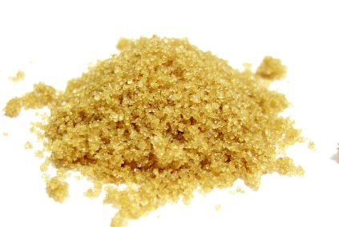
Šećer u prahu – fino usitnjeni rafinisani šećer
Braon šećer iz trske – kvalitetniji je od šećera iz šećerne repe.
Šećer od šećerne trske – stabljike šećerne trske se presuju, sok se filtrira, zgušnjava i kristališe. Koristi se kao zamena za kristalni šećer.
Šećerni alkoholi
Sorbitol, ksilitol, laktitol, manitol, izomalt, maltitol i drugi šećerni alkoholi pojavljuju se u prehrambenim proizvodima ,,bez šećera’’. Krvotok ih slabo apsorbuje tako da se smatraju nekaloričnim. Međutim, na etiketama mora da stoji da u većim količinama mogu da imaju laksaivni efekat, što je njihov glavni propratni efekat.
Kalorijska vrednost je ista kao i kod običnog šećera. Najčešće se koristi za zaslađivanje praškastih koncentrata za osvežavajuće napitke, žvakaće gume, dijetetske hrane (džemove i čokolade), kod nekih lekova i dr.
Sorbitol – sam po sebi nije opasan za oboljenje zuba, ali kao hrana pogodna je podloga za razvoj bakterija u ustima (Streptococus mutans). Kod unosa zaslađene hrane, sorbitol se udružuje sa bakterijama, izazivajući truljenje zuba. Deluje kao laksativ, i kao takav izaziva bol u stomaku, nadutost, probleme sa debelim crevom i izaziva dijareju. Poremećaji se obično pojave pola do tri sata posle uzimanja hrane zaslađene sorbitolom, kod osoba koje ga ne mogu dobro usvojiti.
Sorbitol se koristi u dijetalnim slatkišima, mentol bombonama, žvakaćim gumama i gotovoj hrani, a nalazi se i u manjim količinama u voću (naročito trešnjama, kruškama, breskvama, šljivama i jabukama).
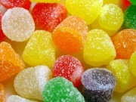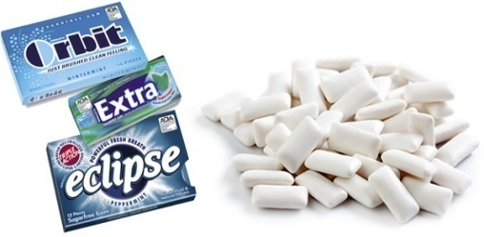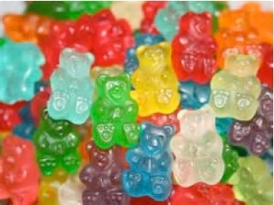
Ksilitol –je šećerno alkoholni zaslađivač koji se koristi kao prirodna zamena šećera. On je prisutan u vlaknima mnogih vrsta voća i povrća, i može se ekstrahovati iz različitih bobica, ovsa, i pečurki, kao i vlaknastih materijala poput kukuruzne svile, otpadaka prerade šećerne trske i drveta breze. Ksilitol je jednako sladak kao i saharoza, a ima jednu trećinu energijskog sadržaja.
Koristi se za zaslađivanje zvakaćih guma, u dijetalnim slatkišima, mentol bombonama i gotovoj hrani. Lekovita svojstva: umanjuje rizik od zapaljenja srednjeg uva, zaustavljajući rast bakterija pneumokoka i umanjuje njihovu sposobnost da prionu uz Eustahijevu tubu koja povezuje ždrelo sa unutrašnjim uvom.
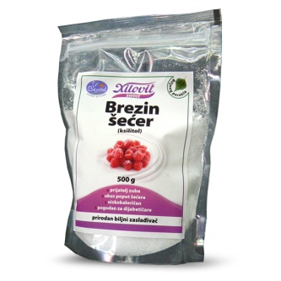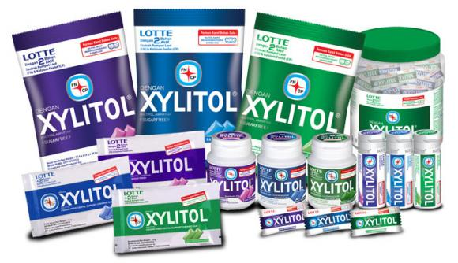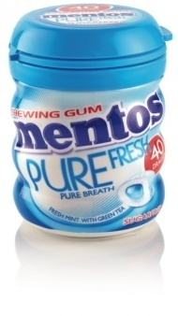
Kao i drugi šećerni alkoholi, konzumiranje većih količina od praga laksacije (količine zaslađivača koja se može konzumirati pre povajave abdomInalne neprijatnosti) može da rezultuje u privremenim gastrointestinalnim nuspojavama, kao što su nadimanje, flatulencija i dijareja. Povišenje praga laksacije se javlja pri dužoj upotrebi.
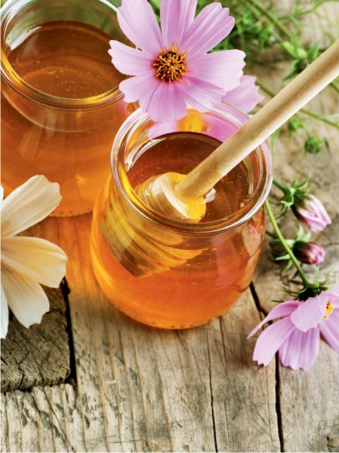
Manitol – koristi se kao i prethodni zaslađivači u dijetalnim slatkišima, mentol bombonama, žvakaćim gumama i gotovoj hrani. Ponaša se na isti način kao i sorbitol.
Med – pripada grupi prirodnog invertnog šećera, sadrži oko 80% ugljene hidrate. Posle belog šećera, on sadrži najviše saharoze: cvetni nektar je, u stvari, saharoza, koju pčele razlažu na fruktozu i glikozu. Med sadrži mnogo alkalnih minerala i enzima, a zapravo je hrana koja ima kiseli karakter. Preporučuje se da se uzima u manjoj kolčini rastvoren u malo mlake vode. U većoj količini med nepovoljno utiče na zdravlje.

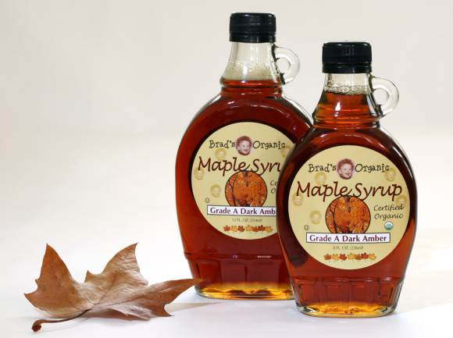
Javorov sirup – dobija se ceđenjem iz debla javora, vrlo je sladak i ukusan, veoma je jak koncentrat. Od 4 l sirupa dobija se 150 l soka. Čisti javorov sirup (100%) sadrži 65% saharoze. Ukus mu podseća na preprženi šećer. Koristi se u poznatoj detoksikacionoj „limunovoj dijeti”. 30 ml javorovog sirupa ima 105 kalorija. Sadrži: 23 g ugljenih hidrata, 4 mg natrijuma, 55 mg kalijuma, 6 mg kalcijuma, 6 mg magnezijuma, 5 mg gvožđa, 6 mg vitamina B1 i 2 mg B2.
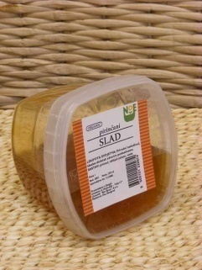
Kukuruzni slad – proizvodi se od isklijalih zrna kukuruza, sadrži maltozu (šećer iz kukuruza), vitamin B i obilje minerala. Lakše se vari i koristi se sa ostalim sastojcima za dezert. Izgledom podseća na med, ali ima blaži ukus.
Pirinčani slad (Amasake) – dobija se fermentacijom od pirinča, gust je, prijatnog ukusa i krem boje. Po svom izgledu podseća na med. Najbolje ga je koristiti sa voćem, jer im ne menja ukus ni boju, i sa kombinovanim namirnicama. Poslužuje se i kao topli i hladni napitak, rastvoren sa vodom.
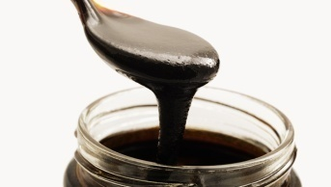
Sirup od šećerne repe – tamne je boje, veoma gust i sladak sa ukusom na repu. Ima mnogo mineralnih sastojaka (najviše gvožđa). Koristi se za pravljenje kolača sa jabukama od kiselog testa.
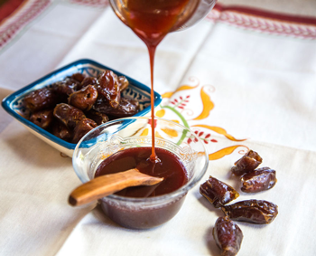
Sirup od urmi – tipično je mrke boje. Priprema se od svežih urmi posle vađenja koštica. Meso se izgnječi, ispresuje i dobijeni sok se kuva dok se ne zgusne. Uglavnom se koristi kao dodatak jelima začinjenim karijem.
Sušeno voće – zaslađivač se dobije kada se dehidrirano sušeno voće potopi u hladnu vodu, doda prstohvat soli (da pusti slast) i izmiksuje.
Stevia (Stevia rebaudiana) – to je paragvajska biljka iz čijeg lista se izdvaja ekstrakt steviozid koji ima voćni ukus. To je prirodni zaslađivač koji je do 50 puta slađi od šećera, a bez kalorija. Koristi se kao zamena za veštačke zaslađivače i šećer. Ne karameliše kod prženja i ne fermentiše u alkohol. Oni mogu biti u obliku praha, tableta ili tečnosti. Upotrebljava se za kuvanje, pečenje, prerađevine od voća, povrća, pripremu umaka i mlečnih proizvoda (šlag, puding, voćni jogurti), napici (čaj, kafa, sokovi, limunada), torte, kolači, sladoledi.
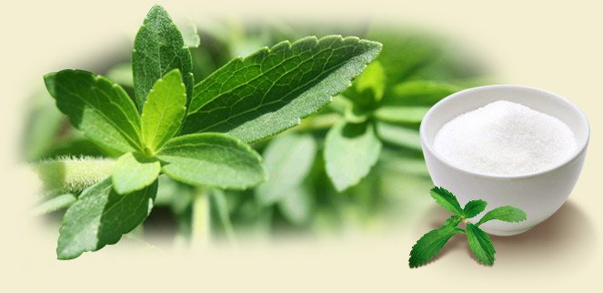
Lekovita svojstva: ima snažna antioksidativna svojstva, reguliše nivo šećera u krvi, snižava povišeni krvni pritisak, pomaže oslobađanje insulina iz pankreasa, sprečava razvoj nekih bakterija, smanjuje oboljenja od gripa i nazeba. Pojačava energiju i mentalnu aktivnost, predstavlja izvor biljnih hormona rasta. Smanjuje želju za slatkom i masnom hranom. Za lečenje se koristi samo u propisanim količinama
Voćni šećeri – Skoro svi sokovi od voća sadrže veću količinu voćnih šećera (sorbitola i fruktozu).
Kontraindikacije: osobe koje ne mogu svariti voćne šećere imaju za posledicu dijareju. Zbog toga se oni dugo zadržavaju u debelom crevu, gde ih napadaju bakterije, izazivajući fermentaciju, dijareju, gasove i grčeve u trbuhu. Najveći krivac je sok od jabuka, bogat fruktozom i sorbitolom, zatim sok od kruške i belog grožđa. Najsigurniji je sok od narandže, jer sadrži malo fruktoze, a nimalo sorbitola.
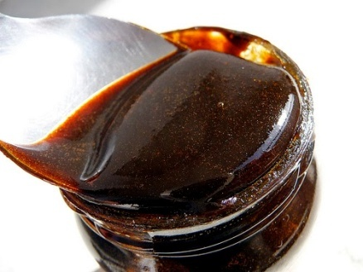
Šećerni sirup (Melasa) – ostatak guste tečnosti kristalisanog šećera iz kaše od šećerne trske. Jak je zaslađivač, a po nekim svojstvima i gustini podseća na med. Sadrži saharozu i glukozu, više minerala (magnezijuma kalcijuma, kalijuma,) i vitamina u odnosu na žuti šećer.

